с
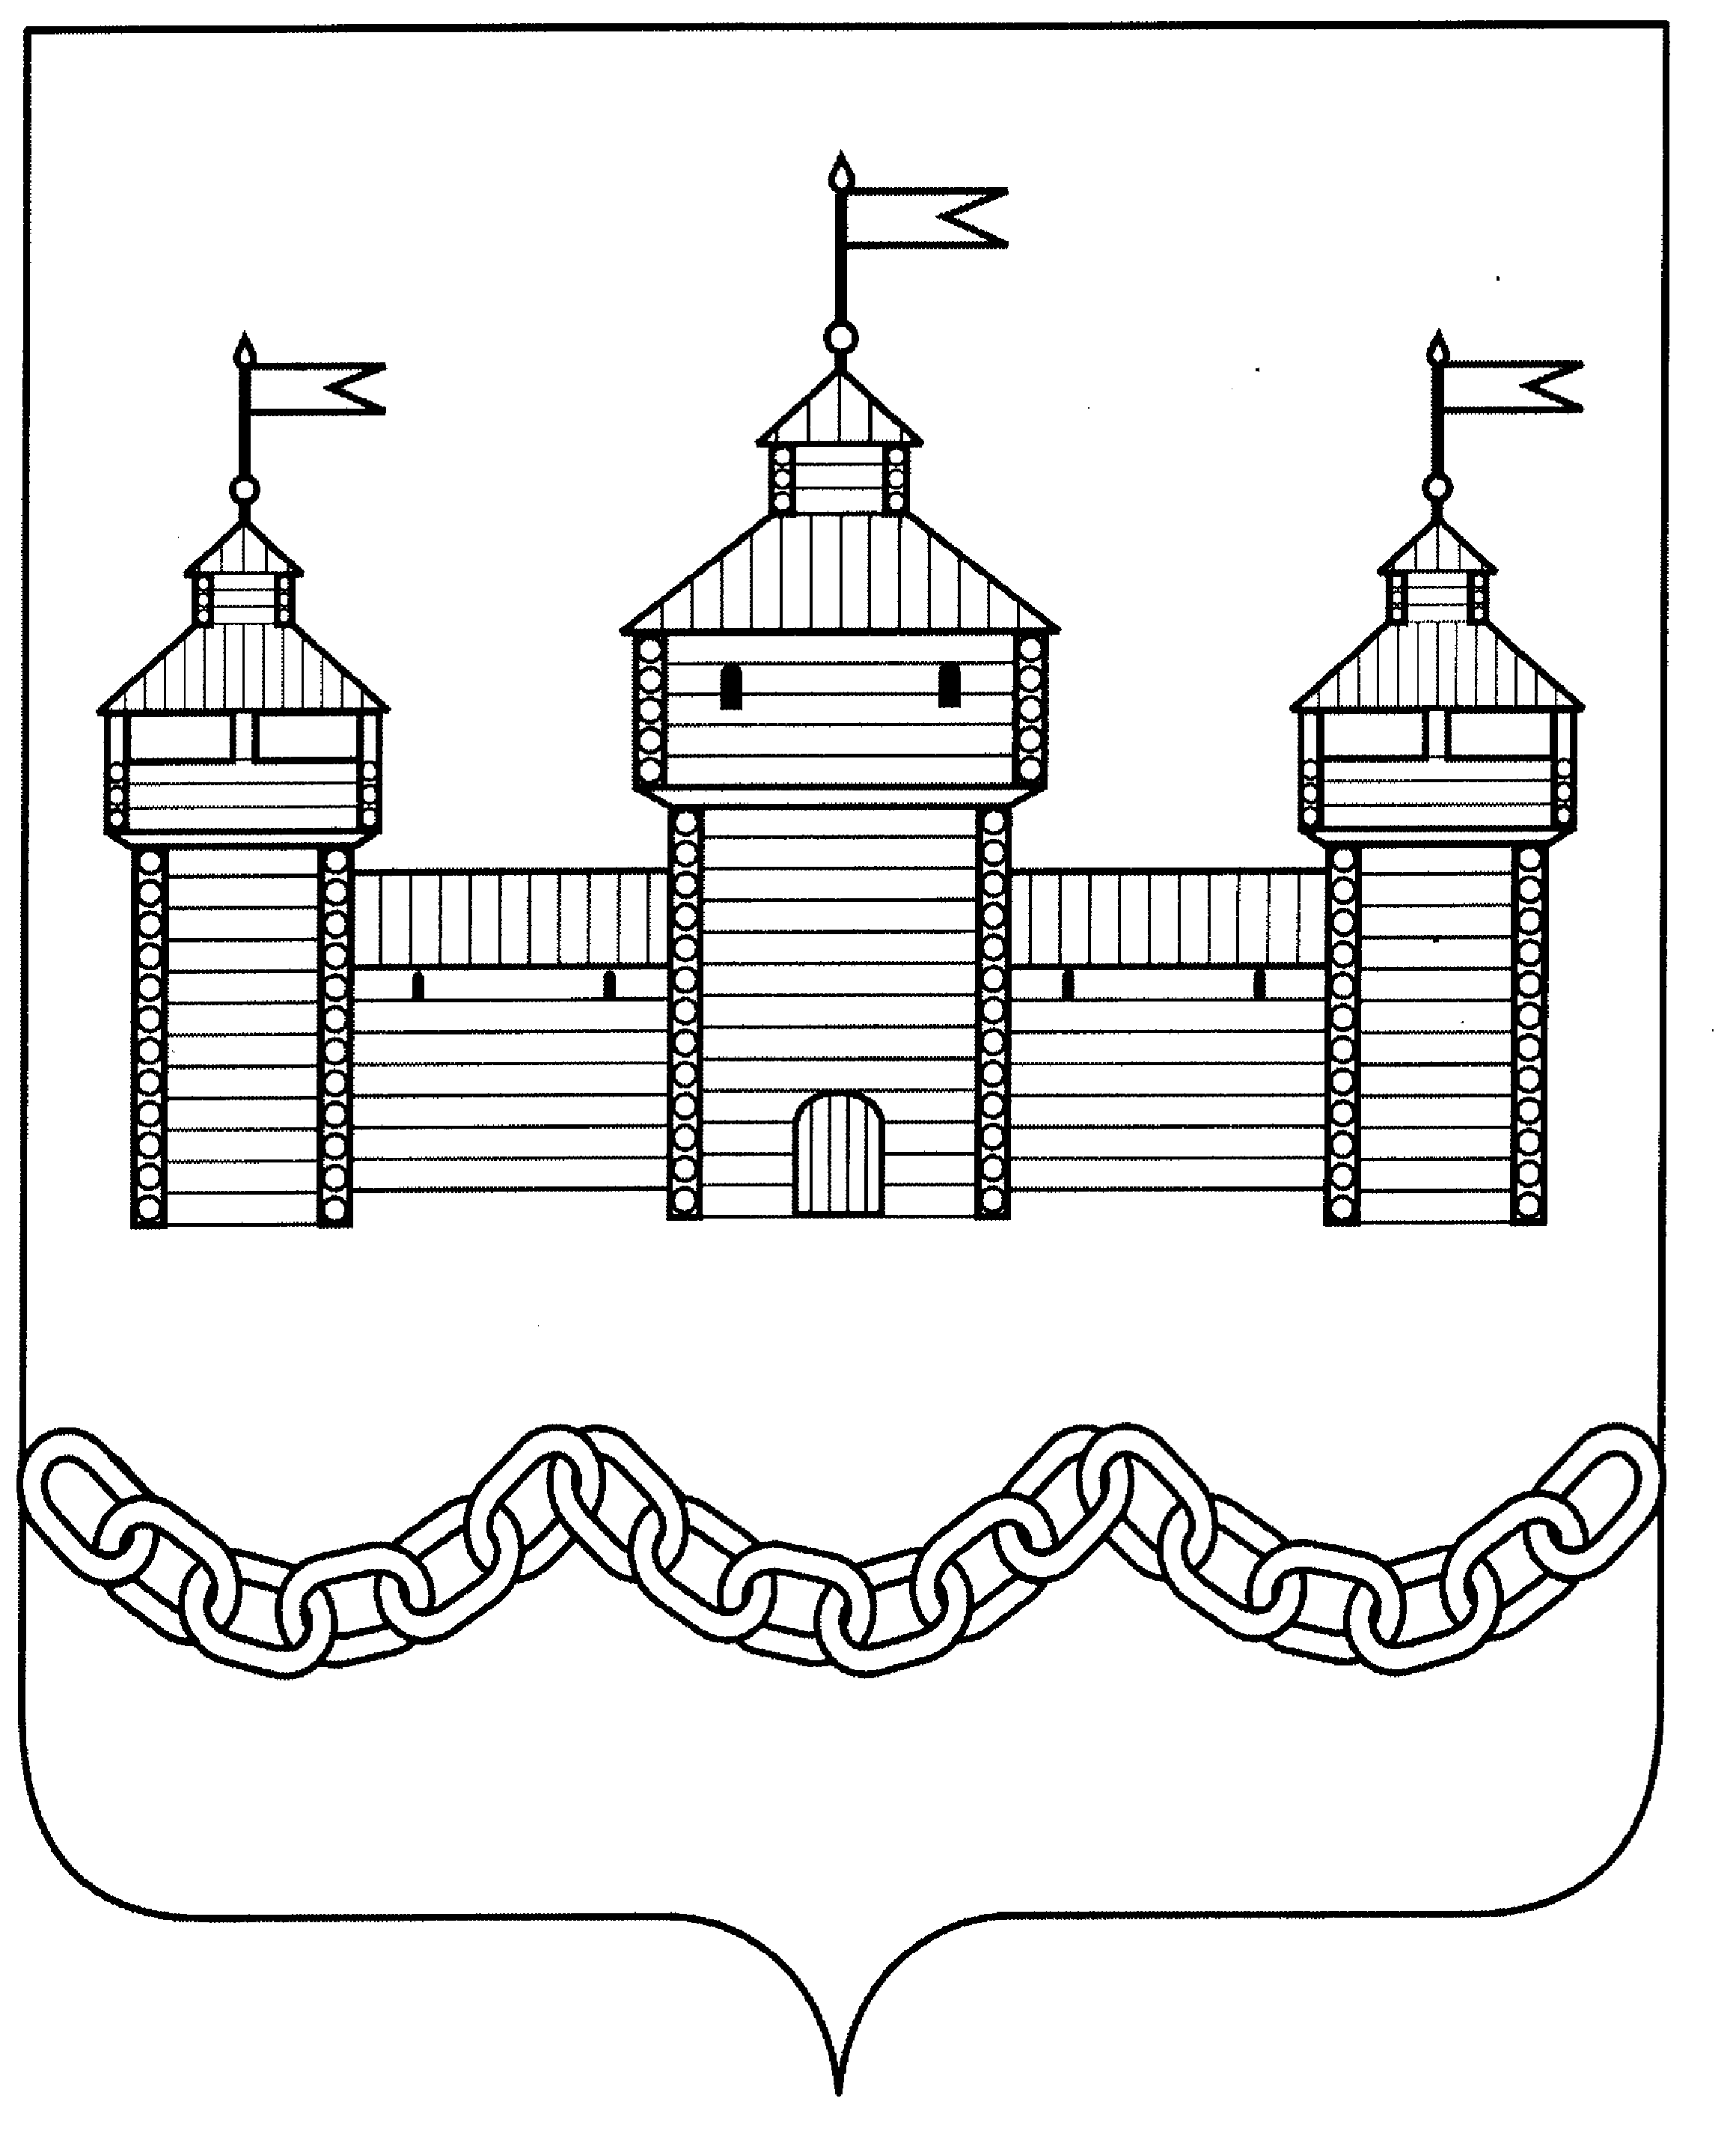

ПОСТАНОВЛЕНИЕ

АДМИНИСТРАЦИИ ДОБРОВСКОГО МУНИЦИПАЛЬНОГО РАЙОНА

20.12.2021г. |  | с. Доброе | №915

О внесении изменений в
«Положение о порядке и
условиях допуска перевозчиков
к выполнению пассажирских
перевозок», утвержденное
постановлением администрации
Добровского муниципального
района №393 от 09.06.2020г.

В соответствии с Федеральными законами от 13.07.2015 г. №220-ФЗ «Об организации регулярных перевозок пассажиров и багажа автомобильным транспортом и городским наземным электрическим транспортом в Российской Федерации и о внесении изменений в отдельные законодательные акты Российской Федерации», от 06.10.2003 г. №131-ФЗ «Об общих принципах организации местного самоуправления в Российской Федерации», Уставом Добровского муниципального района администрация Добровского муниципального района

ПОСТАНОВЛЯЕТ:
1. Внести в «Положение о порядке и условиях допуска перевозчиков к выполнению пассажирских перевозок», утвержденное постановлением администрации Добровского муниципального района №393 от 09.06.2020г. следующие изменения:
1.1. в разделе 1 «Общие положения» пункт 1.6. изложить в следующей редакции:
«1.6. Договоры заключаются на срок не менее 6 месяцев, но не более пяти лет. Возможно досрочное расторжение договора, заключенного по результатам конкурса, в одностороннем порядке, как администрацией района, так и перевозчиком на условиях, установленных договором.»;
1.2. приложение 2 к постановлению изложить в новой редакции (Прилагается).

2. Опубликовать настоящее постановление на официальном сайте администрации в информационно-телекоммуникационной сети «Интернет» и в районной газете «Знамя Октября»;
3. Настоящее постановление вступает в силу со дня официального опубликования.
4. Контроль за настоящим постановлением возложить на заместителя главы администрации района Гладышева С.С.

Глава администрации Добровского
муниципального района А.А. Попов

Попова З.Н.
2-29-04
Приложение

«Приложение 2
к постановлению администрации
Добровского муниципального района
от 09.06.2020 г. №393

Состав комиссии по проведению конкурсов на право выполнения
перевозок пассажирским транспортом общего пользования по регулярным маршрутам внутримуниципальной маршрутной сети
Добровского муниципального района

Гладышев  Сергей Серафимович | - | Председатель комиссии, зам. главы администрации района
Попова  Зинаида Николаевна | - | Заместитель председателя комиссии, начальник отдела экономики и инвестиций
Хапилина  Наталия Викторовна | - | Секретарь комиссии, главный специалист-эксперт отдела экономики и инвестиций
Члены комиссии:
Сутормин  Алексей Николаевич | - | Начальник отдела организационно-контрольной, кадровой и правовой работы
Камынин  Михаил Егорович | - | Зам. начальника отдела экономики и инвестиций
Карякина  Татьяна Николаевна | - | Ведущий специалист-эксперт отдела экономики и инвестиций
Шахов  Сергей Владимирович | - | Главный специалист-эксперт отдела ЖКХ, строительства и архитектуры».

